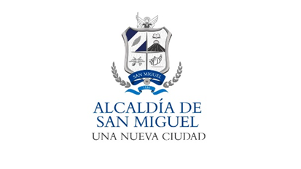

Alcaldía Municipal de San Miguel, Unidad de Acceso a la Información Pública/OIR: En la ciudad de San Miguel, a las trece horas y cincuenta minutos del día veintisiete de agosto del año dos mil veintiuno.

Con vista de la solicitud de acceso a la información ingresada de forma presencial, a la cual se le asigno el correlativo ALC SM-2021-024 P, recibida el día 26 del presente mes y año, en la cual requiere:

*·Se solicita información sobre los Valores institucionales de la municipalidad.

Sobre el particular, el infrascrito Oficial de Información hace las siguientes consideraciones:

- Que la solicitud presentada hace referencia a Información Oficiosa, que debe estar disponible al público en general.

- Se otorga de forma inmediata lo solicitado sin realizar gestiones internas a través de memorándums, ya que la información solicitada se encuentra disponible en el portal de Transparencia de esta municipalidad por ser de carácter oficioso.

POR TANTO, de conformidad a los artículos 2,6 lit. C ,50 lits. d, g ,h, i, k, 65, 66, 69, 70, 71, 72,73, de la Ley de Acceso a la Información Pública, el suscrito Oficial de Información RESUELVE:

-Entréguese de forma inmediata lo solicitado por estar disponible dicha información por su carácter oficioso
--Quedan a salvo los derechos del ciudadano establecidos en la Ley de Acceso a la Información Pública.
-Notifíquese al solicitante por el medio dejado para tal efecto.

Lic. Miguel Zelaya
Oficial de Información

